Aktivnosti posredovanja u prodaji oružja

Ovisno o preciznoj prirodi kontrola posredovanja koje se primjenjuju u vašoj zemlji, za sljedeće aktivnosti je možda potrebno od nadležnih tijela ishoditi dozvolu za posredovanje:
- Djelovanje u ulozi posrednika u pregovorima ili dogovorima oko transakcije oružja (posla) između bilo kojeg dobavljača ili pružatelja srodnih usluga i bilo kojeg kupca ili primatelja, kao što je
  - povezivanje kupaca i prodavača;
  - pronalaženje i pružanje poslovnih prilika kupcu i prodavaču i
  - pružanje detaljnih informacija ili praktične pomoći u provedbi ili zaključenju određene transakcije;
- Dogovaranje ugovora i pribavljanje potrebnih dokumenata i/ili ovlaštenja u ime drugih u svrhu provođenja transakcije trgovine oružjem, što može uključivati:
- predlaganje, osmišljavanje ili olakšavanje prijenosa ugovora između kupca, prodavatelja i pružatelja usluga;
- osiguravanje razmjene druge potrebne komercijalne, uvozne, izvozne i carinske dokumentacije te dokumentacije za krajnju uporabu te plaćanja između strana i nadležnih državnih tijela;
- Organiziranje, pregovaranje ili olakšavanje ključnih usluga za dovršenje transakcije trgovine oružjem, poput tehničkog savjetovanja, prijevoza, špedicije, skladištenja, logistike, financiranja ili osiguranja;
- Postupanje u ulozi zastupnika ili predstavnika kupaca, prodavača ili posrednika u svrhu pregovaranja, provedbe ili zaključenja transakcije trgovine oružjem.

Posredničke aktivnosti mogu se podijeliti u sljedeće kategorije:
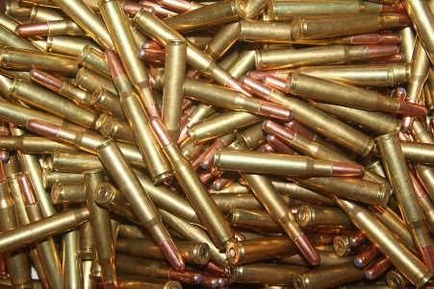
- "Osnovne posredničke aktivnosti" odnose se na posredovanje i pregovaranje o transakcijama između kupaca i prodavača, kao i dogovaranje ugovora ili osnovnih usluga kako bi se olakšao posao i isporuka.
- "Povezane aktivnosti posredovanja" odnose se na povezane aktivnosti koje posrednik može obavljati radi olakšavanja transakcije trgovine oružjem, kao što su tehnička pomoć i usluge, obuka, logistika, prijevoz, špedicija, skladištenje, pravne usluge, financije, osiguranje, održavanje i sigurnost.
- "Aktivnosti povezane s posredovanjem" obuhvaćaju marketing, promidžbu ili oglašavanje komercijalnoj publici o mogućnostima ostvarivanja dobiti ili zaključivanja ugovora vezanih uz poslove prijenosa oružja.

Napomena: U nekim državama kontrola posredovanja u prodaji oružja ima izvanteritorijalnu primjenu. Drugim riječima, kontrole se primjenjuju na aktivnosti državljana i/ili rezidenata koji posluju u zemlji i inozemstvu. Izvanteritorijalna dimenzija nadzora posredovanja u prodaji oružja je nužna kako bi se osiguralo da proliferatori ne mogu izbjeći strogi nadzor u jednoj državi premještanjem i nastavljanjem aktivnosti vezanih uz posredovanje u prodaji oružja u drugoj državi sa slabijim strateškim kontrolama trgovine i/ili provedbenim mjerama.

„Razvoj mehanizma za sprječavanje nezakonitog posredovanja u prodaji malog i lakog oružja“: područje primjene i implikacije, „Institut Ujedinjenih nacija za istraživanje razoružanja (UNIDR), 2006., <www.unidir.org/files/publications/pdfs/developing-a-mechanism-to-prevent-illicit-brokering-in-small-arms- i-svjetlosnih oružja-opseg-i-implikacije-328.pdf>.
Holder Anders i Silvia Catteneo, “Taking Stock and Moving Forward the United Nations Process," Groupe de Recherche et d'Information sur la Paix et la Securité (GRIP) Report, 2005., <http://issat.dcaf.ch/content/download/9789/93715/file/Anders-Cattaneo2005-hs1.pdf>.
„Razvoj mehanizma za sprječavanje nezakonitog posredovanja u prodaji malog i lakog oružja“: područje primjene i implikacije,” UNIDR, 2006.

